Приложение 1
Топ востребованных специальностей:

- Электрические сети и системы
- Атомные электрические станции и установки
- Дефектоскопист
Вакансии Курской АЭС:
- Электромонтер по ремонту и обслуживанию электрооборудования
- Электрослесарь по обслуживанию автоматики и средств измерений электростанций
- Электрослесарь по ремонту и обслуживанию автоматики и средств измерений электростанций
- Электромонтер по испытаниям и измерениям
- Электромонтер по ремонту аппаратуры релейной защиты и автоматики
- Электромонтер по обслуживанию преобразовательных устройств
- Электромонтер по обслуживанию электрооборудования электростанций
- Электромонтер по обслуживанию подстанции
- Слесарь по контрольно-измерительным приборам и автоматике
- Оператор реакторного отделения
- Оператор транспортно-технологического оборудования реакторного отделения
- Оператор производственного водоснабжения, вентиляционных и газовых систем
- Дозиметрист (дежурный)
- Оператор спецводоочистки
- Слесарь по ремонту реакторно-турбинного
- Лаборант химического анализа
- Лаборант-радиометрист
- Аппаратчик химводоочистки
- Электромонтер диспетчерского оборудования и телеавтоматики
- Переработчик радиоактивных отходов
- Машинист компрессорных установок
- Оператор технологических установок
- Слесарь-ремонтник
- Электрослесарь по ремонту электрических машин
- Машинист насосных установок
- Дефектоскопист

- Приложение 2
- Курская АЭС – это команда единомышленников.
- Курская АЭС – это надежность сегодня и уверенность в завтрашнем дне
- Приняв предложение о работе молодые специалисты попадают в уникальную профессиональную среду.

- Главная движущая сила нашей работы – люди. Мы оказывает поддержку молодым специалистам с первого дня работы.
- 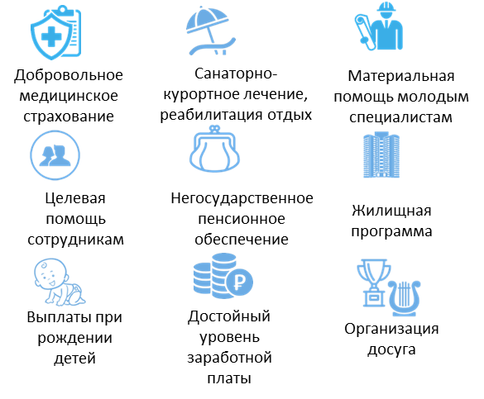

- Контакты для трудоустройства:
- E-mail.: okadrov-kuaes@kunpp.ru.
- В теме письма укажите «Выпускник».
- Тел. : +7(960)682-04-31

- Контактные лица по вопросам трудоустройства:

Ведущий специалист  по кадрам  Миронова Ирина Егоровна  E-mail: mironova_ie@kunpp.ru  Тел.: +7(47131) 5-31-85 | Старший специалист  по кадрам  Лихачева Юлия Алексеевна  E-mail: lihacheva_jua@kunpp.ru  Тел.: +7(47131)5-74-80 | Специалист  по кадрам  Солдатенкова Анна Игоревна  E-mail: soldatenkova_ai@kunpp.ru  Тел.: +7(47131) 5-37-65

- Ждём Ваши резюме!

